СТРУКТУРНОЕ ПОДРАЗДЕЛЕНИЕ «ДЕТСКИЙ САД №114 КОМБИНИРОВАННОГО ВИДА»
МУНИЦИПАЛЬНОГО БЮДЖЕТНОГО ДОШКОЛЬНОГО ОБРАЗОВАТЕЛЬНОГО
УЧРЕЖДЕНИЯ «ДЕТСКИЙ САД «РАДУГА» КОМБИНИРОВАННОГО ВИДА»
РУЗАЕВСКОГО МУНИЦИПАЛЬНОГО РАЙОНА

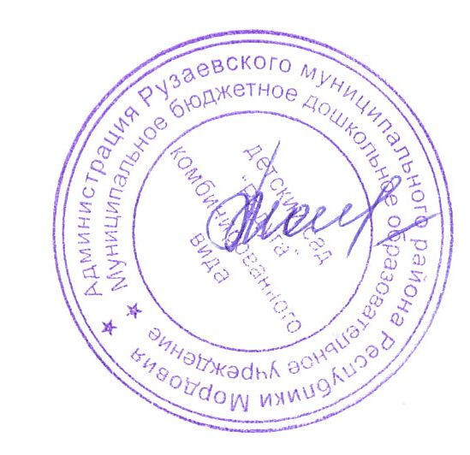 |  | «УТВЕРЖДАЮ»  Заведующий структурным подразделением «Детский сад №114 комбинированного вида» МБДОУ «Детский сад «Радуга» комбинированного вида»  Рузаевского муниципального района  ______________ / Е.О. Москалева/

ПОЛОЖЕНИЕ О ТВОРЧЕСКОМ КОНКУРСЕ
«МЫ ЛЮБИМОЙ МАМОЧКЕ ДЕЛАЕМ ПОДАРОЧКИ!»

- Общие положения

Настоящее положение определяет порядок проведения творческого конкурса среди воспитанников СП «Детский сад №114 комбинированного вида» МБДОУ «Детский сад «Радуга» комбинированного вида» «Мы любимой мамочке делаем подарочки!», посвященного Дню матери (далее - Конкурс).
Прекрасный праздник День матери традиционно уже несколько десятилетий отмечают в России в последнее воскресенье ноября. В этот день в адрес мам и бабушек звучат слова благодарности за подаренную жизнь. Важно показать детям ценность матери и научить воспитанников дарить радость своим матерям.
Мама, мамочка, мамуля... В этом слове скрывается особая энергетика, каждый звук в нём пропитан теплом, нежностью и бесконечной любовью. Мама - самое главное, первое слово в нашей жизни. Нет никого ближе и роднее чем мама, для каждого из нас. Она всегда для нас самая красивая, самая лучшая! Мама - как много в этом слове близости, нежности, тепла!
Творческий конкурс «Мы любимой мамочке делаем подарочки!» проводится в соответствии с календарным планом воспитательной работы на 2021 - 2022 гг. СП «Детский сад №114 комбинированного вида» МБДОУ «Детский сад «Радуга» комбинированного вида».

- Цель и задачи Конкурса

  - Цель конкурса: проектирование социальных ситуаций личностного развития детей и создание условий для их позитивной социализации через формирование ценностного отношения к матери.
  - Основные задачи:
- Создать условия для воспитания уважительного и преданного отношения к матери.
- Предоставить возможность выразить свои чувства средствами монолога, поэзии, рисунка и других средств.
- Способствовать формированию творческой активности детей.
- Предоставить возможность для проявления склонностей, интересов и талантов детей.
- Создать условия для совместной деятельности детей и взрослых (педагогов, родителей).
- Выявить и поощрить опыта работы педагогов в развитии творческих способностей детей.

- Участники Конкурса

3.1. Участниками творческого конкурса «Мы любимой мамочке делаем подарочки!» могут являться воспитанники любой группы структурного подразделения «Детский сад №114 комбинированного вида».
Конкурс проводится в 3 возрастных категориях:
1 возрастная категория: дети до 4 лет.
2 возрастная категория: дети от 4 до 5,5 лет.
3 возрастная категория: дети от 5,5 до 8 лет.

- Сроки проведения Конкурса

  - Конкурс проводится с 8 до 30 ноября 2021 г.
  - Прием работ с 8 до 28 ноября 2021 г.
  - Подведение итогов с 28 по 30 ноября 2021 г.
  - Рассылка Сертификатов и Дипломов до 5 декабря 2021 года.

Все дипломы и сертификаты высылаются в электронном виде на электронный адрес, с которого была принята заявка на конкурс.

- Номинации Конкурса

Конкурс проводится по следующим номинациям:

- «Поэтический подарок» (видеозапись в формате mp4, на которой ребёнок рассказывает стихотворение для мамы).
- «Музыкальный подарок» (видеозапись в формате mp4, на которой ребёнок поёт песню для мамы).
- «Театральный подарок» (видеозапись в формате mp4, на которой один ребёнок или несколько детей показывают сценку для мамы).
- «Ритмический подарок» (видеозапись в формате mp4, на которой один ребёнок или несколько детей показывают танец или ритмическую композицию).
- «Монолог любви» (видеозапись рассказа ребенка о маме в прозе - в формате mp4).
- «Портрет моей мамы» (рисунок в рамке или на паспарту и фото ребенка с рисунком в руках в формате jpg).
- «Открытка для мамы» (открытка, сделанная ребенком, и фото ребенка с открыткой в руках в формате jpg).

6. Критерии оценки конкурсной работы

Творческая работа оценивается по следующим параметрам:

- Соответствие содержания работы теме Конкурса, выбранной номинации.
- Самостоятельность выполненной работы.
- Эмоциональность исполнения, выразительность работы.
- Соответствие настоящему Положению.

7. Требования к оформлению творческих работ

7.1. Работы, представленные в электронном виде, присылаются на электронный ящик Конкурса pedkabinet@gmail.com. Работы, присланные на другие электронные адреса ДОО, к рассмотрению не принимаются.

7.2. Все файлы с работами, представленные в электронном виде, подписываются (переименовываются) фамилиями участников, представляющих работы.

7.3. Работа в номинации «Портрет моей мамы» (рисунок в рамке или на паспарту) приносится в методический кабинет детского сада с сопроводительной этикеткой, на которой написано: название работы; фамилия и имя ребенка; группа; фамилия, имя, отчество педагога. Фото ребенка с рисунком в руках в формате jpg присылается на e-mal pedkabinet@gmail.com.
7.4. Работа в номинации «Открытка для мамы» (открытка, сделанная ребенком) приносится в методический кабинет детского сада с сопроводительной этикеткой, на которой написано: название работы; фамилия и имя ребенка; группа; фамилия, имя, отчество педагога. Фото ребенка с открыткой в руках в формате jpg присылается на e-mal pedkabinet@gmail.com.
7.4. Оргкомитет конкурса имеет право без уведомления и без объяснения причин оставить без внимания работы участников, нарушивших положение Конкурса. Не допускаются до Конкурса работы, выполненные за ребенка взрослыми.

8. Подведение итогов Конкурса

8.1. Итоги Конкурса подводятся до 30 ноября 2021 г.
8.2. Жюри из числа администрации детского сада и педагогов оценивает каждый параметр оценкой по 5- балльной системе.
Критерии оценки:
- 0 баллов – полное отсутствие признака;
- 1 балл – наличие отдельных черт признака;
- 2 балла – слабая выраженность признака;
- 3 балла – удовлетворительная выраженность признака;
- 4 балла – хорошая выраженность признака;
- 5 баллов – максимальная выраженность признака.
По сумме набранных баллов составляется рейтинг работ. Определяются 1, 2, 3 места.
8.3. В соответствии с рейтингом работ по возрастным категориям утверждаются 1, 2, 3 места в каждой номинации.
8.4. Дети, занявшие 1,2,3 места, награждаются Дипломами победителей в электронном виде.
8.5. Все участники Конкурса получают Сертификаты участника смотра-конкурса в электронном виде.
8.6. Дипломы и сертификаты за участие высылаются в электронном виде на электронный адрес, с которого была принята заявка, в срок до 5 декабря 2021 года.
8.7. Результаты творческого конкурса «Мы любимой мамочке делаем подарочки!» освещаются на официальном сайте СП «Детский сад №114 комбинированного вида» МБДОУ «Детский сад «Радуга» комбинированного вида».

